MENINGKATKAN KESADARAN DALAM MEMAHAMI BAHAYA NARKOBA BAGI GENERASI PENERUS BANGSA
¹Mustapa, ²Romzi
¹Fakultas Hukum, Universitas Pamulang
²Fakultas Hukum, Universitas Pamulang
E-mail: ¹mstmustapa@gmail.com, ²romziromzi@gmail.com

ABSTRAK
Jumlah pengguna Narkoba di Indonesia terus meningkat setiap tahun. Dewasa ini masyarakat lebih banyak Penyalahgunaan Narkoba Khususnya dikalangan remaja. Penyalahgunaan narkotika dan obat-obatan berbahaya (narkoba) adalah fenomena yang telah lama ada dan dialami oleh seluruh negara di belahan dunia. Penyalahgunaan narkotika dan obat-obatan berbahaya pada dasarnya termasuk dalam kejahatan transnasional, mengingat mata rantai dalam peyalahgunaan narkoba termasuk didalamnya berupa aktifitas perdagangan maupun produksi. Kejahatan transnasional merupakan tipe kejahatan yang terencana, terorganisir, dan memerlukan persiapan matang. Kawasan Asia Tenggara merupakan salah satu kawasan yang memiliki tingkat penyalahgunaan narkotika dan obat-obatan berbahaya yang tinggi di dunia, dengan salah satu kasus yakni pembudidayaan opium terbesar kedua di dunia terjadi di kawasan ini yakni di Myanmar dan Laos. Adapun terjadinya penyalahgunaan narkotika dan obat-obatan berbahaya di Asia Tenggara memunculkan ancaman tersendiri yang berdampak pada sekuritisasi atau keamanan sebuah negara, mengingat sifat dari fenomena ini merupakan kejahatan transnasional. Adanya ancaman keamanan negara ini, semakin mendorong ASEAN untuk melakukan kerja sama sebagai upaya penanggulangan penyalahgunaan narkotika dan obat-obatan berbahaya. Sehingga pada sekuritisasi dan kerja sama internasional merupakan teori yang dapat menjelaskan fenomena ini. Sejak tahun 1972, ASEAN sudah mulai menaruh perhatian lebih terhadap ancaman bahaya penyalahgunaan narkoba. Hingga pada tahun 1998, ASEAN mulai melaksanakan komitmen bersama terkait penyalahgunaan narkoba yang tertuang dalam rencana pelaksanaan mewujudkan Drug-Free ASEAN 2020 yang kemudian komitmen bersama tersebut dipercepat menjadi Drug-Free ASEAN 2015

Kata kunci :Bahaya Narkoba

ABSTRACT
The number of drug users in Indonesia continues to increase every year. Today people are more likely to abuse drugs, especially among teenagers. Abuse of narcotics and dangerous drugs (drugs) is a phenomenon that has long existed and is experienced by all countries in the world. Abuse of narcotics and dangerous drugs is basically a transnational crime, considering that the link in drug abuse includes trading and production activities. Transnational crime is a type of crime that is planned, organized, and requires careful preparation. The Southeast Asia region is one of the regions that has a high level of drug abuse and dangerous drugs in the world, with one of the cases, namely the second largest opium cultivation in the world, occurring in this region, namely in Myanmar and Laos. The abuse of narcotics and dangerous drugs in Southeast Asia poses its own threat that has an impact on the securitization or security of a country, given the nature of this phenomenon as a transnational crime. The existence of this country's security threat has increasingly encouraged ASEAN to cooperate as an effort to overcome the abuse of narcotics and dangerous drugs. So that securitization and international cooperation are theories that can explain this phenomenon. Since 1972, ASEAN has begun to pay more attention to the threat of drug abuse. Until 1998, ASEAN began to carry out joint commitments related to drug abuse as stated in the implementation plan to realize Drug-Free ASEAN 2020, which was then accelerated to become Drug-Free ASEAN 2015.
Keywords : The dangers of drugs

PENDAHULUAN
Latar Belakang Masalah
Narkoba sudah tidak asing lagi ditelinga masyarakat keluarahan Pondok Jagung, narkoba sudah menjadi momok bagi orang tua dikalangan remaja pengguna narkoba. Narkoba sudah menjadi istilah popular di masyarakat. Narkoba merupakan singkatan dari narkotika, psikotropika dan bahan adiktif lainnya.
Menurut UU No. 22 Tahun 1997 tentang Narkotika disebutkan pengertian Narkotika. Narkotika adalah “zat atau obat yang berasal dari tanaman atau bukan tanaman baik sintesis maupun semi sintesis yang dapat menyebabkan penurunan atau perubahan kesadaran, hilangnya rasa, mengurangi sampai menghilangkan rasa nyeri, dan dapat menimbulkan ketergantungan”. Menurut Smith Kline dan French Clinical Narkoba adalah zat-zat atau obat yang dapat mengakibatkan ketidaksadaran atau pembiusan dikarenakan zat-zat tersebut bekerja dengan mempengaruhi susunan saraf sentral.
Masa remaja merupakan masa rawan pengaruh terhadap narkoba dan terjerumus dalam pergaulan yang salah. Masa remaja adalah masa dimana ingin mengetahui sesuatu hal yang baru, baik yang berdampak baik atau buruk bagi dirinya. Para pencandu narkoba itu pada umumnya berusia 11 smpai 24 Tahun. Artinya usia tersebut ialah usia produktif atau usia pelajar. Awalnya mencoba lalu mengalami ketergantungan. Dampak negatif penyalahgunaan narkoba terhadap anak atau remaja adalah sebagai berikut :
- Perubahan dalam sikap, perangai dan kepribadian,
- Sering membolos, menurutnya kedisiplinan dan nilai-nilai pelajaran
- Menjadi mudah tersinggung dan cepat marah
- Sering menguap, mengantuk dan malas tidak mempedulikan kesehatan diri suka mencuri untuk membeli narkoba

Narkoba bisa datang dengan cara halus, melalui rayuan pemasaran yang dekat dengan nilai kebanggaan yang ada pada golongan muda. Agen-agen pemasarannya telah membangun jaringan luas dan bersifat terputus, antar satu Bandar dengan Bandar yang lain terkadang tidak saling mengenal. Jika masalah narkoba tidak ditangani serius oleh semua kalangan, maka tujuan untuk mewujudkan Indonesia yang bebas dan bersih dari narkoba sulit terwujud.

Rumusan Masalah
Berdasarkan apa yang telah diuraikan sebelumnya, maka terdapat beberapa rumusan masalah yaitu :
  - Bagaimana Masyarakat merencanakan, meningkatkan dan membangunan kesadaran hukum terhadap bahaya penggunaan Narkoba Bagi generasi penerus bangsa ?
  - Bagaimana Masyarakat membantu proses pembentukan remaja/ masarakat untuk tidak menggunakan narkoba?
  - Bagaimana meningkatkan partisipasi masyarakat akan bahayanya narkoba bagi remaja di lingkungannnya?

METODE PENELITIAN
Metode penelitian yang dipergunakan adalah metode secara normatif eksplisit, yaitu metode penelitian yang menekankan pada data sekunder yaitu dengan mempelajari dan mengkaji asas-asas hukum dan kaidah-kaidah hukum positif yang berasal dari bahan-bahan kepustakaan yang ada dalam peraturan perundang-undangan serta ketentuan-ketentuan hukum lainnya. Penelitian dilakukan dengan cara meneliti bahan pustaka atau data sekunder yang berupa perundang-undangan dan buku-buku yang ditulis oleh para ahli hukum, artikel, jurnal yang berhubungan dengan judul penelitian.

PEMBAHASAN
Pengertian Narkoba
NARKOBA merupakan singkatan dari NARkotika, PsiKOtropika, dan Bahan Adiktif lainnya.
Narkotika adalah zat atau obat yang berasal dari tanaman atau bukan tanaman, baik sintetis maupun semisintetis, yang dapat menyebabkan penurunan atau perubahan kesadaran, hilangnya rasa, mengurangi sampai menghilangkan rasa nyeri, dan dapat menimbulkan ketergantungan, yang dibedakan ke dalam golongan- golongan sebagaimana terlampir dalam Undang-Undang. (UU No. 35 Tahun 2009 tentang Narkotika).

Psikotropika merupakan zat atau obat bukan narkotika, baik alamiah maupun sintesis, yang memiliki khasiat psikoaktif melalui pengaruh selektif pada susunan saraf pusat yang menyebabkan perubahan khas pada aktivitas mental dan perilaku.
Bahan adiktif adalah bahan/zat yang berpengaruh psikoaktif di luar Narkotika dan Psikotropika dan dapat menyebabkan kecanduan.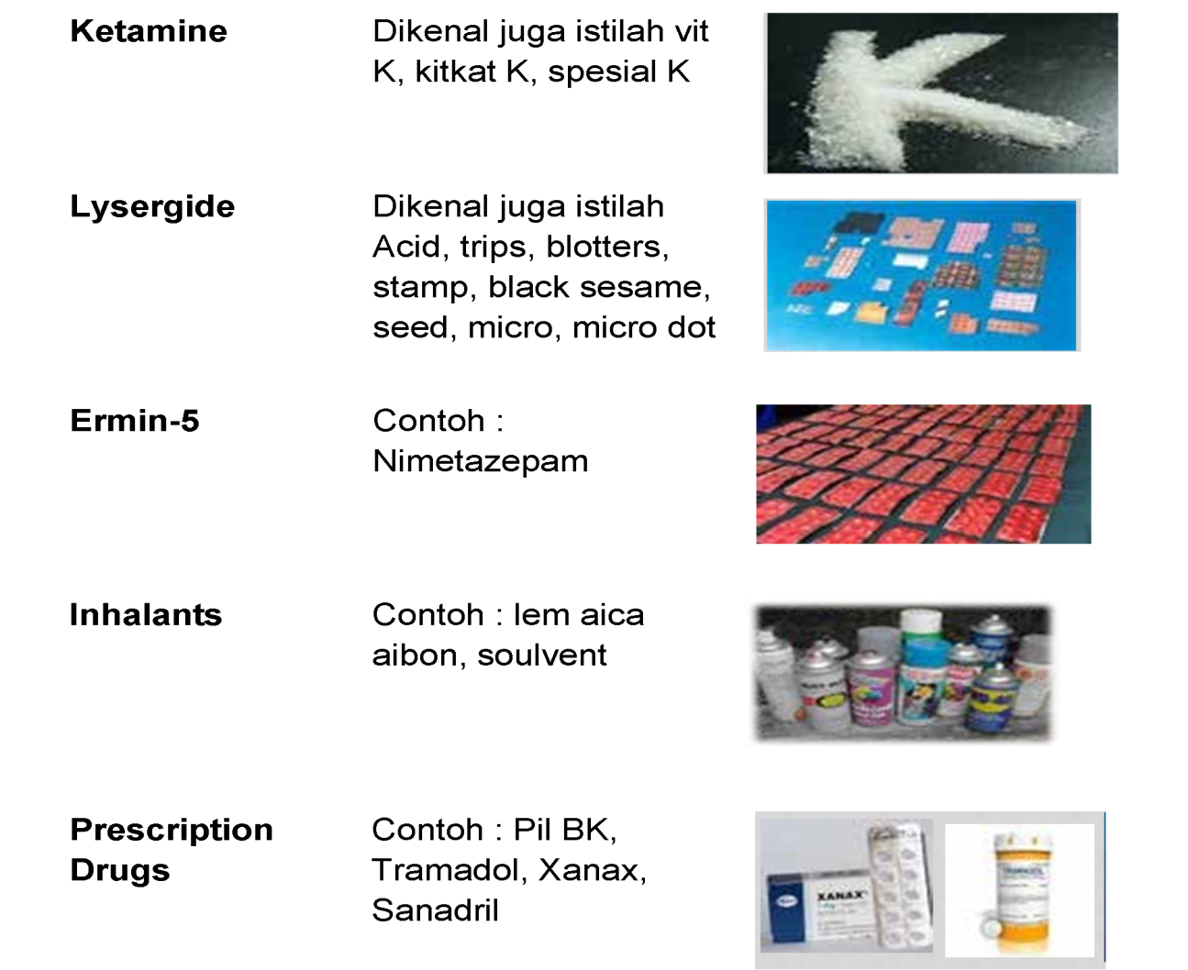
Ciri Penyalahguna Narkoba
Terjadinya perubahan perilaku
- Prestasi di sekolah / di tempat kerja turun secara mendadak, membolos, tidak menyelesaikan tugas;
- Pola tidurnya berubah : malam suka begadang dan pagi hari sulit dibangunkan;
- Selera makan berkurang;
- Banyak menghindari pertemuan dengan keluarga lainnya karena takut ketahuan menggunakan. Banyak mengurung diri dikamar & menolak diajak makan bersama – sama oleh anggota keluarga lainnya;
- Bersikap lebih kasar terhadap anggota keluarga lainnya dibandingkan dengan sebelumnya;
- Perubahan kelompok pertemanan.

Tanda - tanda fisik
Tanda -tanda ini biasanya terlihat saat intoksikasi atau saat terjadi keadaan putus zat, sesuai dengan jenis Narkoba yang digunakannya.

Ditemukannya narkoba atau alat untuk menggunakan narkoba
- Narkoba (dalam bentuk pil, serbuk, lintingan ganja, kristal) yang mungkin dapat dijumpai di tas, lipatan baju, kaset,di lembaran buku, di laci meja, dll;
- Alat untuk menggunakan narkoba seperti: jarum suntik, kertas timah, gulungan uang, dll

Dampak Narkoba
DEPRESAN
Obat Penenang (Sedatis) yang bekerja

pada sistem syaraf. Memberikan rasa rileks, kurangi ketegangan, kegelisahan serta tekanan mental. Namun cenderung akibatkan ketergantungan. Contoh: Morfin, Heroin, Alkohol, dll.

STIMULAN
Zat yg mengaktifkan, memperkuat,

meningkatkan aktivitas dari sistem syaraf. Dapat menghilangkan nafsu makan, bersifat memabukkan, meningkatkan denyut jantung, tekanan darah, dan muntah-muntah. Dapat menyebabkan tindak kekerasan, agresif, tidak dapat menilai segala sesuatu secara jernih, bahkan sakit jiwa. Contoh: Kokain, Sabu, Ecstasy, dll.


HALLUCINOGEN

Mengganggu persepsi panca indradalam merespon rangsangkan. Akibatkan perubahan mental yang hebat seperti gelisah, berkhayal, gila. Contoh: Ganja, LSD, Magic Mushroom, dll.

Aspek Hukum
Tertuang dalam Undang-Undang Nomor 35 Tahun 2009 tentang Narkotika, berikut ini kutipan pasal diantaranya :
- Kepemilikan
  - Orang yang memiliki tanaman ganja dipenjara 4 s.d 12 tahun (Pasal 111 ayat (1)), sementara jika memiliki tanaman ganja lebih dari 1 kg atau 5 batang dipenjara 5 s.d 20 tahun (Pasal 111 ayat (2)).
  - Orang yang memiliki narkoba jenis inex, ekstasi, sabu, putau, heroin, kokain dipenjara 4 s.d 12 tahun (Pasal 112 ayat (1)), sementara jika memiliki lebih dari 5 gram dipenjara 5 s.d 20 tahun (Pasal 112 ayat (2)).

- Produsen
Orang yang membuat narkoba dipenjara 5 s.d 15 tahun (Pasal 113 ayat (1)), sementara jika orang membuat narkoba lebih dari 1 kg ganja atau 5 gram jenis ineks, ekstasi, sabu, putau, heroin, kokain dipenjara 5 s.d 20 tahun (Pasal 113 ayat (2)).
- Pengedar
Orang yang mengedarkan narkoba dipenjara 5 s.d 20 tahun (Pasal 114 ayat (1)), sementara jika melebihi 1 kg atau 5 batang ganja dan melebihi 5 gram jenis ineks, ekstasi, sabu, putau, heroin, kokain dihukum mati (Pasal 114 ayat (2).
4. Kurir
Orang yang menjadi kurir narkoba dipenjara 4 s.d. 12 tahun (Pasal 115 ayat (1)), sementara sementara jika melebihi 1 kg atau 5 batang ganja dan melebihi 5 gram jenis ineks, ekstasi, sabu, putau, heroin, kokain dihukum mati (Pasal 115 ayat (2)).
5. Pemakai
Orang yang memakai narkoba dipenjara 1 s.d 4 tahun
(Pasal 127 ayat (1).
6. Wajib Lapor
- Pecandu narkotika dan korban penyalahgunaan narkotika wajib menjalani rehabilitasi medis dan rehabilitasi sosial (Pasal 54).
- Orang tua dari pencandu dewasa dan anak wajib lapor ke Puskesmas/Rumah Sakit/Lembaga Rehabilitasi (Pasal 55 ayat (1) dan (2)) sesuai dengan Peraturan Menteri Kesehatan No. HK.02.02/Menkes/615/2016 tentang Institusi Penerima Wajib Lapor.
- Orang tua atau wali dari pecandu dewasa dan anak yang tidak lapor dikenai sanksi kurungan 6 bulan (Pasal 128 ayat (1)).
- Bagi pecandu dewasa wajib lapor ke Puskesmas/Rumah Sakit/Lembaga Rehabilitasi (Pasal 55 ayat (2)) sesuai dengan Peraturan Menteri Kesehatan No. HK.02.02/Menkes/ 615/2016 tentang Institusi Penerima Wajib Lapor.
- Bagi pecandu dewasa yang tidak lapor dikenai sanksi kurungan 6 bulan (Pasal 134 ayat (1)).

Peran Serta Masyarakat
Masyarakat mempunyai kesempatan yang seluas- luasnya untuk berperan serta membantu pencegahan dan pemberantasan penyalahgunaan dan peredaran gelap narkotika dan bahan kimia narkotika. (Pasal 104).

UPAYA PENCEGAHAN PEMBERANTASAN PENYALAHGUNAAN DAN PEREDARAN GELAP NARKOBA
INDIKATOR KEBERHASILAN
  - Desa/Kelurahan memiliki kegiatan P4GN (Pencegahan Pemberantasan Penyalahgunaan dan Peredaran Gelap narkoba);
  - Desa/Kelurahan memiliki Relawan Anti Narkoba.
  - Membentuk Agen Pemulihan yang terdiri dari Babinsa, Babinkamtibmas, Puskemas Pembantu (Pustu), Bidan Desa, Karang Taruna, dll melalui program:
  - Pemantauan pemulihan klien (pecandu) dalam kehidupan sehari-hari untuk mengembalikan nama baik;
  - Mengajak klien (pecandu) dalam kegiatan positif di masyarakat seperti kegiatan sosial kemasyarakatan, keagamaan, olah raga dan kebudayaan;
  - Membantu pelaksanaan destigmatisasi (menghilangkan anggapan) terhadap para klien (pecandu) dengan memberikan informasi dan edukasi terkait rehabilitasi dan pasca rehabilitasi pecandu dan korban penyalahgunaan narkotika kepada masyarakat;

  - Memberikan informasi mengenai rehabilitasi berkelanjutan, yaitu rangkaian perawatan rehabilitasi medis, sosial dan pascarehabilitasi sebagai satuan yang terintegrasi dan tidak terpisahkan dalam upaya pemulihan ketergantungan narkoba;

  - Memberikan informasi tentang pasca rehabilitasi lanjut, yaitu layanan lanjutan yang bertujuan untuk membantu penyalahguna yang telah selesai melaksanakan rehabilitasi para klien (pecandu) dalam mempertahankankepulihannya, meningkatkan produktivitas dan kembali berfungsi sosial di masyarakat

Pecandu Narkotika dan korban penyalahgunaan Narkotika wajib menjalani rehabilitasi medis dan rehabilitasi sosial.
Pecandu Narkotika dan Korban Penyalahgunaan Narkotika yang tanpa hak dan melawan hukum sebagai Tersangka dan/atau Terdakwa dalam penyalahgunaan Narkotika yang sedang menjalani proses penyidikan, penuntutan, dan persidangan di pengadilan diberikan pengobatan, perawatan dan pemulihan dalam lembaga rehabilitasi. Jaksa Penuntut Umum untuk kepentingan penuntutan dan Hakim untuk kepentingan pemeriksaan di sidang pengadilan, dapat meminta bantuan kepada Tim Asesmen Tepadu setempat untuk melakukan asesmen terhadap Terdakwa.

Macam-Macam Rehabilitasi Narkotika
Pada dasarnya, dalam Undang-Undang Nomor 35 Tahun 2009 tentang Narkotika (“UU Narkotika”) dikenal 2 (dua) macam rehabilitasi narkotika, yaitu:
1. Rehabilitasi Medis adalah suatu proses kegiatan pengobatan secara terpadu untuk membebaskan pecandu dari ketergantungan Narkotika.
2. Rehabilitasi Sosial adalah suatu proses kegiatan pemulihan secara terpadu, baik fisik, mental maupun sosial, agar bekas pecandu Narkotika dapat kembali melaksanakan fungsi sosial dalam kehidupan masyarakat

Pihak yang Direhabilitasi Narkotika
Pecandu Narkotika dan korban penyalahgunaan Narkotika wajib menjalani rehabilitasi medis dan rehabilitasi sosial. Hal ini diperjelas dalam Pasal 3 ayat (1) Peraturan Kepala Badan Narkotika Nasional Nomor 11 Tahun 2014 tentang Tata Cara Penanganan Tersangka dan/atau Terdakwa Pecandu Narkotika dan Korban Penyalahgunaan Narkotika ke Dalam Lembaga Rehabilitasi (“Peraturan BNN 11/2014”) yang mengatur bahwa Pecandu Narkotika dan Korban Penyalahgunaan Narkotika yang tanpa hak dan melawan hukum sebagai Tersangka dan/atau Terdakwa dalam penyalahgunaan Narkotika yang sedang menjalani proses penyidikan, penuntutan, dan persidangan di pengadilan diberikan pengobatan, perawatan dan pemulihan dalam lembaga rehabilitasi.

Waktu Diputuskannya Rehabilitasi
Putusan hakimlah yang menentukan apakah yang bersangkutan (dalam hal ini Pecandu Narkotika) menjalani rehabilitasi atau tidak berdasarkan pada terbukti atau tidaknya tindak pidana yang dilakukan. Artinya, ada proses pemeriksaan di pengadilan dulu sebelum adanya putusan hakim yang menentukan seseorang direhabilitasi atau tidak. Hal ini sebagaimana diatur dalam Pasal 103 UU Narkotika:
Hakim yang memeriksa perkara Pecandu Narkotika dapat Memutus untuk memerintahkan yang bersangkutan menjalani pengobatan dan/atau perawatan melalui rehabilitasi jika Pecandu Narkotika tersebut terbukti bersalah melakukan tindak pidana Narkotika; atau
Penjelasan:
Ketentuan ini menegaskan bahwa penggunaan kata memutuskan bagi Pecandu Narkotika yang terbukti bersalah melakukan tindak pidana Narkotika mengandung pengertian bahwa putusan hakim tersebut merupakan vonis (hukuman) bagi Pecandu Narkotika yang bersangkutan.

PENUTUP
Penyalahgunaan dan peredaran gelap narkoba memang sangat mengkhawatirkan di republik ini. Perbuatan tersebut merupakan kejahatan luar biasa yang sudah merengkuh berbagai lapisan masyarakat dan strata pendidikan. Tidak hanya di kota, bahkan kampung dan hingga pelosok desa. Dibutuhkan keterlibatan semua pihak untuk dapat memerangi narkoba, tidak hanya pemerintah, aparat penegak hukum, serta semua lapisan masyarakat juga turut waspada dan gigih untuk menolak peredaran gelap dan penyalahgunaan narkoba di Desa. Dalam konteks itu, maka dukungan Pemerintah Desa sangat penting dalam upaya pencegahan penyalahgunaan dan peredaran gelap narkoba di masyarakat perdesaan.
Akibat dari penyalahgunaan dan peredaran gelap narkoba bagi setiap manusia terutama generasi muda mengakibatkan hilangnya kepercayaan diri bahkan pada kematian, sehingga masa depan bangsa, akan menjadi sulit bersaing. Mungkin ini adalah kata “pamungkas” yang perlu menjadi perhatian semua pihak, terutama para pemangku kepentingan yang ada di Desa. Oleh sebab itu, hantu yang bernama “narkoba” harus dapat dicegah penyebaran dan penggunaannya, bukan hanya di Kota tetapi juga di Desa. Narkoba harus menjadi musuh bersama, bukan hanya bagi pemerintah pusat tapi juga pemerintah daerah dan desa.
Membangun langkah bersama dalam pelaksanaan pencegahan bahaya penyalahgunaan narkoba oleh warga masyarakat yang ada di Desa menjadi hal yang sangat penting dilakukan, karena kurangnya pemahaman di kalangan warga masyarakat desa. Sehingga perlu digelorakan secara terus-menerus dengan semboyan “Desa Bersinar” (Desa Bersih Narkoba).

DAFTAR PUSTAKA
Undang-Undang
Pasal 1 Ayat 1 UU No.22 Tahun 1997 Tentang Narkotika
Internet

Novi Hardita Larasati,“Pengertian Narkoba Menurut Para Ahli, Serta Dampak, Penyalahgunaan, dan Jenisnya” diakses dari https://www.diadona.id/health/pengertian-narkoba-menurut-para-ahli-serta-dampak-penyalahgunaan-dan-jenisnya-2004307.html pada tanggal 5 Oktober 2021

Diva Aulia,“Bahaya Narkoba dan Penanggulangannya Bagi Generasi Muda” diakses dari https://malut.bnn.go.id/bahaya-narkoba-dan-penanggulangannya-bagi-generasi-muda/ pada tanggal 5 Oktober 2021

Wikipedia, diakses dari https://id.wikipedia.org/wiki/Pondok_Jagung, _Serpong_Utara,_Tangerang_Selatan pada tanggal 5 Oktober 2021

Pasal 1 Ayat 1 UU No.22 Tahun 1997 Tentang Narkotika
Novi Hardita Larasati, “Pengertian Narkoba Menurut Para Ahli, Serta Dampak, Penyalahgunaan, dan Jenisnya” diakses dari https://www.diadona.id/health/pengertian-narkoba-menurut-para-ahli-serta-dampak-penyalahgunaan-dan-jenisnya-2004307.html pada tanggal 5 Oktober 2021
Diva Aulia, “Bahaya Narkoba dan Penanggulangannya Bagi Generasi Muda” diakses dari https://malut.bnn.go.id/bahaya-narkoba-dan-penanggulangannya-bagi-generasi-muda/ pada tanggal 5 Oktober 2021

